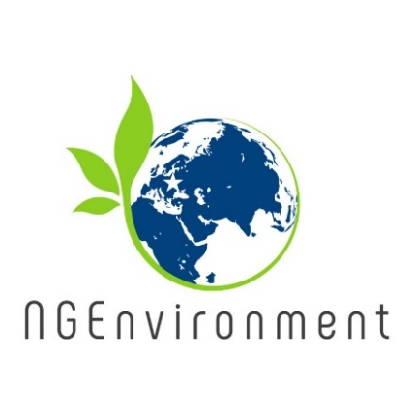

**Visão geral dos últimos resultados intelectuais**

**(a) Pacote de formação para liderança de ONG sociais e verdes**

Este curso de formação foi implementado com sucesso no período de Agosto a Novembro de 2020, em linha ou presencialmente (de acordo com restrições pandémicas locais), em todos os países parceiros. Os participantes - novos líderes adultos de ONG - foram apoiados para desenvolver competências de gestão e empresariais para o sector das ONG, competências-chave de elevado valor necessárias para o estabelecimento de uma ação cívica verde e social.

Este curso de formação de liderança consistiu em 7 módulos, nomeadamente: (1) Introdução da liderança nas ONG; (2) Introdução do empreendedorismo verde e social nas ONG; (3) Pensamento criativo, iniciativa e auto-confiança; (4) Geração de ideias e avaliação; (5) Teste e protótipo da ideia da ONG; (6) Comunicação e divulgação; (7) Mecanismos de financiamento.

A entrega do curso fez uso de todos os recursos desenvolvidos: planos de aulas, apresentações em PowerPoint, exercícios interativos em H5P, links para leitura posterior.

O feedback que recebemos dos participantes foi positivo, enfatizando o valor prático do conteúdo do curso e das competências que os formandos adquiriram.

**(b) Guia de sobrevivência para a fundação e financiamento de ONG**

Esta produção fornece ajuda específica aos cidadãos dispostos a criar as suas próprias ONG ou a participar de uma ONG existente de uma forma educada. Consiste num guia passo-a-passo que explica todos os requisitos legais e práticos necessários para fundar e gerir uma ONG que não tem paralelo nos países dos parceiros. Também sugere mecanismos de financiamento e fornece importantes dicas de "sobrevivência" fornecidas por líderes experientes. Foi desenvolvida uma versão específica do "Guia de Sobrevivência para a Fundação e Financiamento de ONG" para cada país parceiro do projeto (Alemanha, Portugal, Roménia, Malta, Grécia, Itália, Irlanda e Espanha), adaptada aos seus requisitos legais, e fornece informações práticas e ligações para encontrar mais informações.

**Boletim informativo - Edição 4**

**(c) Documento de política**

O documento de política resume todas as principais conclusões, melhores práticas e lições aprendidas durante a implementação da NGEnvironment. É dirigido aos decisores, com o objetivo de assegurar a relevância do projeto, o seu alcance a nível político e a sustentabilidade dos seus benefícios para além do período de financiamento. O Documento de Política Ambiental da NGEnvironment representa um recurso útil para as partes interessadas de toda a Europa, e identifica recomendações específicas para os decisores políticos (organismos públicos, agências governamentais, entidades com capacidade para apoiar ou financiar a ação cívica e ONG).

**(d) Relatório Layman**

O Relatório Layman é dirigido ao grande público. Explica a lógica, os objetivos, as principais conclusões e os estudos de caso resultantes dos projetos na sua totalidade. Em palavras simples, descreve o contexto existente, o projeto e as soluções fornecidas pela NGEnvironment, os beneficiários e os benefícios para eles.



**Conferência Final**



A Conferência Final do projeto foi realizada online, via Zoom, nos dias 7 e 8 de Julho de 2021. Os participantes eram representantes de grandes ONG nacionais e internacionais, bem como de ONG que trabalham nos campos do Ambiente e do Trabalho Social.

Todos os resultados do projeto foram mostrados e discutidos, nomeadamente

* IO1: Relatório e Sumário de Investigação
* IO2: Indução à Pedagogia para o pessoal das ONG
* IO3: Pacote de formação para liderança de ONG sociais e verdes
* IO4: Plataforma e observatório online
* IO5: Conjunto de ferramentas de envolvimento
* IO6: Pacote instrutivo audiovisual
* IO7: Guia de sobrevivência para a fundação e financiamento de ONG
* IO8: Documento de política
* IO9: Relatório Layman's Report

**Como permanecer ligado à NGEnvironment:**

Visite o nosso sítio web:

http://eduproject.eu/NGEnvironment

ou contacte a organização parceira no seu país!

**Atenção: todos os resultados do projecto são de livre acesso no nosso sítio web do projecto!**

**Perto do fim do projeto...**

* medida que o projeto se aproxima do seu fim (em 31/08/2021), o consórcio implementa as últimas atividades previstas e dá um toque final aos seus resultados.
* Assim, todos os parceiros implementaram nos seus países Eventos Multiplicadores, que são grandes seminários de disseminação onde as organizações parceiras no projeto apresentaram os resultados do NGEnvironment e explicaram aos participantes como estes resultados têm de ser utilizados para o máximo impacto e valorização. Os participantes foram representantes do sector das ONG e potenciais novos líderes de ONG que apreciaram muito o conjunto de recursos pedagógicos do NGEnvironment, os modelos das ONG e as melhores práticas destinadas a motivar e envolver aqueles que trabalham no sector das ONG.
* Outra atividade importante atualmente em curso em todas as organizações parceiras é a preparação do relatório final - uma descrição detalhada de todas as atividades do projeto, realizações e documentação e informação de apoio.

